202 - Ц -

*2071*

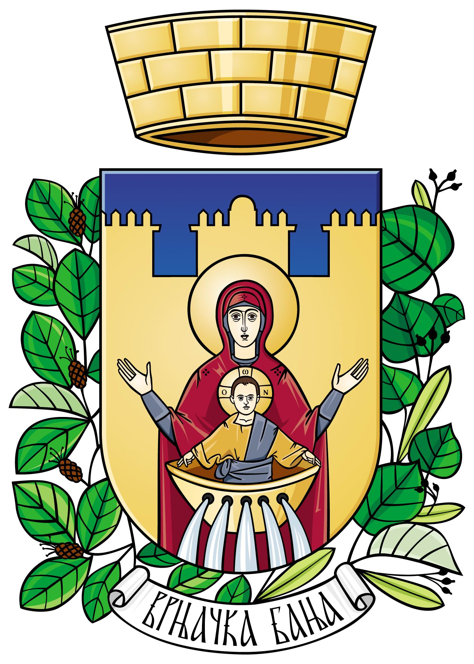
ОПШТИНСКА УПРАВА ОПШТИНЕ ВРЊАЧКА БАЊА
- Одељење за општу управу -

ВРЊАЧКА БАЊА

ПРЕДМЕТ: Склапање брака ван службене просторије,
са употребом службеног возила

Молим да донесете решење о склапању брака ван службене просторије између невесте _____________________________из______________________________и женика______________________________________из____________________________.Венчање ће се одржати дана___________ у _____часова , у просторији____________________________ у ______________________.

- административна такса
1. Општинска управа Општине Врњачка Бања:
840-742251843-73 ……............ 14.440,00 динара
Модел:97 Позив на бр. 9211508082

ПОДНОСИЛАЦ ЗАХТЕВА
Дана:___________
________________________________
Име и презиме

________________________________
адреса

Лк.бр._________ПС_______________

Мобилни или фиксни телефон:
____________________________
НАЗИВ УСЛУГЕ

Захтев за СКЛАПАЊЕ БРАКА ВАН СЛУЖБЕНИХ ПРОСТОРИЈА, СА УПОТРЕБОМ СЛУЖБЕНОГ ВОЗИЛА

Орган задужен за спровођење
ОПШТИНСКА УПРАВА ОПШТИНЕ ВРЊАЧКА БАЊА
ОДЕЉЕЊЕ ЗА ОПШТУ УПРАВУ

Опис услуге
Општинска управа може, изузетно, решењем дозволити да се брак склопи и ван службених просторија, ако за то постоје нарочито оправдани разлози, ако се обезбеде услови у погледу свечаног изгледа просторије и ако се тиме не вређа достојанство чина склапања брака.

Где и како
Захтев за склапање брака ван службених просторија предаје се Одсеку за општу управу, канцеларија број 14 (информације на број 036/601-231 или на мејл marija.atanaskovic@vrnjackabanja.gov.rs.) који решавајући по захтеву доноси решење у року од 15 дана од дана подношења уредног захтева.
Уз захтев подноси се:
Доказ о уплати таксе

Правна подлога

Породични закон („Службени гласник РС“ бр. 18/2005, 72/2011-др.закон и 6/2015)

